(17 – 23 Августа 2020)
Индекс

Главное 2
❖ Министр иностранных дел Кубы призывает вкладывать средства в здоровье, а не в вооружение 2
❖ Министр иностранных дел Кубы: блокада США затрудняет доступ к лекарствам 3
❖ Куба за укрепление внутреннего экономического развития 3
❖ Союз писателей Кубы подтверждает приверженность борьбе с расизмом 5
Новости о коронавирусе 6
❖ Новый кубинский вакцинный кандидат против коронавирусной болезни 6
❖ Диас-Канель поздравляет создателей кубинской вакцины 7
❖ Куба начинает сегодня клинические испытания вакцины против коронавируса 8
Международные отношения 9
❖ Министр иностранных дел Кубы: США против мира в Латинской Америке 9
❖ ООН: внешние препятствия ограничивают развитие Кубы 10
❖ Оценивают позитивной работу кубинской медицинской бригады в Азербайджане 11
❖ Куба усиливает в Венесуэле противостояние пандемиий 12

Главное

Министр иностранных дел Кубы призывает вкладывать средства в здоровье, а не в вооружение
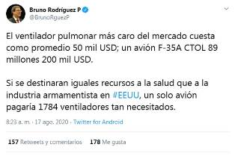
Гавана, 17 августа. Министр иностранных дел Кубы Бруно Родригес призвал вкладывать средства в оборудование и материалы для здравоохранения, а не в вооружение.
В социальных сетях Родригес привел пример того, что самый дорогой вентилятор для легких на рынке стоит в среднем 50 тысяч долларов, а самолет F-35A CTOL оценивается примерно в 89 млн. 200 тысяч долларов.
"Если бы на здравоохранение выделялись равные ресурсы, которые США выделяют на вооружение, на один самолет можно было бы заплатить за 1 784 столь необходимых вентилятора", написал глава дипломатии Карибского острова.
Осудил ситуации, которые отражают нелогичность поддержания производства оружия, когда жизнь находится в опасности из-за пандемии ковид-19 и её воздействия на экономический кризис.
Сослался на тот факт, что модернизация танка Abrams стоит 92 млн. 200 тысяч долларов, а цена лицевой маски N95 составляла 0,50 цента в той же валюте.
Такие цифры показывают, что 184 млн. 400 тысяч масок можно было бы купить за счет средств, вложенных в модернизацию такого танка, что сможет спасти десятки тысяч жизней.
В целом глобальные военные расходы превышают 1,9 триллиона долларов, что контрастирует с недостатками миллиардов людей во всем мире. (Пренса Латина)

Министр иностранных дел Кубы: блокада США затрудняет доступ к лекарствам
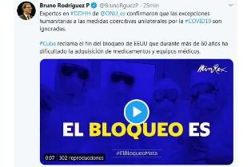
Гавана, 19 августа. Блокада, навязанная США против Кубы более 60 лет, затрудняет приобретение лекарств и медицинского оборудования на острове, заявил министр иностранных дел Бруно Родригес.
В социальных сетях министр иностранных дел Кубы написал, что его страна требует прекращения политики Вашингтона по осаде.
Добавил, что эксперты ООН по правам человека подтвердили, что игнорируются гуманитарные исключения из односторонних принудительных мер по ковид-19.
"Куба осудила, что правительство Дональда Трампа ужесточило экономическую, финансовую и торговую блокаду в разгар борьбы с пандемией", отметил он.
Министр иностранных дел Родригес заявил, что Вашингтон использует ковид-19, с целью нанести Кубе максимальный ущерб. (Пренса Латина)

Куба за укрепление внутреннего экономического развития
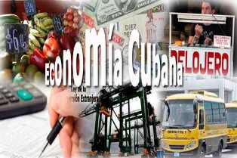
Гавана, 21 августа. Правительство Кубы делает ставку на улучшение внутренней экономики, продвигая стратегию, способную обеспечить более широкое и последовательное территориальное развитие.
Не недооценивая вклад, который экономический прогресс каждой местности может внести в создание рабочих мест, в том числе в рост внутреннего потребления и улучшение инфраструктуры, защищаемая в настоящее время политика побуждает каждое сообщество задуматься о том, как производить экспортные товары.
По словам министра экономики Алехандро Хила, несколько участников могут участвовать и даже формировать альянсы между собой в представленных проектах, независимо от государства.
Используемые формы финансирования может включать государственный бюджет, государственные средства, предназначенные для развития, пожертвование или международный вклад, или вклад кооператива или физического лица.
Одним из главных преимуществ политики является то, что участники этих проектов смогут получать дополнительную выплату, помимо зарплаты, по результатам работы самой компании.
Его члены также могут удерживать часть полученной валюты, до 50% прибыли после уплаты налогов, и использовать эту сумму для пополнения.
Хил сказал, что именно здесь амбиции, развиваемые этими инициативами в отношении экспорта, становятся фундаментальными, поскольку это стимул для повышения конкурентоспособности.
В течение некоторого времени Куба стремилась включить общины в портфель внешней торговли.
Согласно своевременным заявлениям, сделанным Вивиан Эррерой, директором Министерства внешней торговли и иностранных инвестиций, чтобы увеличить продажи были призваны провинции к подготовке продуктов, предназначенных для продажи на международном рынке.
Вивиан Эррера сообщила, что благодаря информации, предоставленной различными территориями, была составлена карта экспорта, что должно помочь привлечь мировой рынок, в котором провинции играют основную роль.
В качестве одного из указанных примеров она отметила кокосовое волокно из восточного региона Баракоа.
По её оценкам, несмотря на то, что кокосовое волокно выглядит как отходы, оно имеет много применений, в том числе для изготовления набивки матрасов и автомобильных сидений.
По мнению Лиссетт Робайны, аналитика Национального института экономических исследований, самая большая задача для страны в ближайшие годы - дать государственному управлению более активную роль в этих процессах развития.
Добавила, что один из приоритетов - соблюдение положений Конституции и признание правительства провинции, например, в качестве органа регулирования и развития, в том числе дать муниципалитету, как основному элементу административно-политического деления, роль принятия решений с возможностью согласования и размещения ресурсов в тех местах, где они приносят пользу.
Заверила, что фундаментальные проблемы для территориального развития - укрепление существующих возможностей и объединение всех действующих лиц на территории на основе стратегии, согласованной и одобренной населением.
Отметила, что в будущем это может включать другие подходы, способные обеспечить большую полноту проектов, таких как вовлечение молодежи или содействие здоровому старению для пожилых людей.
Сегодня на Кубе защищают территориальное развитие при максимальном использовании эндогенных ресурсов, не обязательно обращаясь к импортированному элементу.
Без малейшего предлога превращения города в отдельную вотчину от остальной части страны министр Хил считает, что разработка политики направлена ​​на максимальное использование возможностей, существующих на острове, с объединением всех его участников.
"Вместе сможем справиться со сложной экономической ситуацией в стране и во всём мире", сказал он. (Пренса Латина)

Союз писателей Кубы подтверждает приверженность борьбе с расизмом
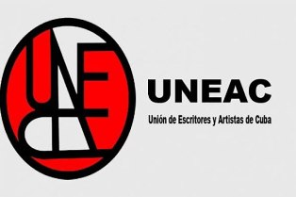
Гавана, 21 августа. Союз писателей и художников Кубы (УНЕАК) выступил с посланием по случаю Международного дня памяти жертв работорговли и ее отмены, в котором подтверждается приверженность организации борьбе с расизмом.
В официальном заявлении УНЕАК подтвердил, что дата должна выходить за рамки формальности и быть спроектирована как пример для размышления и понимания, что наследие Африки означает в социально-исторической структуре Кубы.
Кубинское образование присоединяется к празднованию, цель которого не только подчеркивает неразрывную связь между свободой, социальной справедливотью и защитой человеческого достоинства, но также обеспечивает историческую основу для борьбы со всеми формами угнетения и расизма, которые сохраняются во всем мире.
В документе освещается работа, проводимая в рамках организации постоянными рабочими комиссиями по наследию, городу и архитектуре, общественной культурной работе и традициям и комиссии Хосе Антонио Апонте, которые способствуют сохранению исторической памяти, связанной с африканским наследием в нашей культуре.
Особо отмечает исследования и популяризацию памятников и мест, которые поднимают на высоту героизм тех, кто боролся за освобождение своей родины и отмену рабства, а также передачу будущим поколениям принципов, поддерживающих открытое, свободное и развитое социалистическое общество.
День, провозглашенный ЮНЕСКО, напоминает о массовом восстании рабов во французской колонии Сен-Доминго ранним утром 23 августа 1791 года, которое положило начало Гаитянской революции, ставшей примером антиколониальной эмансипации на континенте.

Новости о коронавирусе

Новый кубинский вакцинный кандидат против коронавирусной болезни
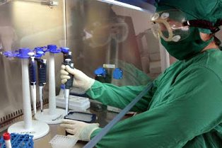
Гавана, 19 августа. В начале 2021 года Куба должна завершить клинические испытания нового вакцинного кандидата под названием Soberana 01 против коронавирусной болезни ковид-19, что ежедневно приводит к тысячам смертям во всем мире.
Центр государственного контроля над лекарствами, оборудованием и медицинскими приборами (Cecmed) одобрил подчинить испытаниям этапов I / II исследования профилактического препарата, разработанного Институтом вакцин Финлей, против коронавируса SARS-CoV-2.
24 августа начнется этот процесс, который закончится 11 января 2021 года, согласно веб-сайту Кубинского публичного реестра клинических испытаний.
Исследования по разработке иммунизирующего препарата охватывают 676 человек в возрасте от 19 до 80 лет и будут проводиться "рандомизированным", контролируемым, адаптивным и многоцентровым способом, с целью оценить безопасность, реактогенность и иммуногенность кандидата по схеме двух доз.
Согласно публикации, результаты исследования будут доступны 1 февраля и опубликованы 15 числа того же месяца.
Вчера президент Кубы Мигель Диас-Канель подтвердил прогресс кубинского проекта, выразив уверенность в том, что национальная наука ответит на меры по предотвращению распространения нового коронавируса.
Подчеркнул важность наличия собственного препарата против ковид-19, даже если у других стран есть свой, с точки зрения суверенитета. (Пренса Латина)

Диас-Канель поздравляет создателей кубинской вакцины
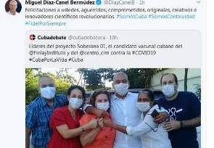
Гавана, 21 августа (Пренса Латина) Президент Мигель Диас-Канель поздравил группу ученых, которые создали первую кубинскую вакцину - кандидат против ковид-19, которая была официально представлена накануне.
Поздравляем вас отважных, целеустремленных, оригинальных, творческих и новаторских ученых. #SomosCuba #SomosContinuidad #FidelPorSiempre, написал президент в Twitter.
Вакцина, получившая название "Соберана 01", была представлена в среду на встрече главы государства с учеными и экспертами, которые непосредственно работают в борьбе с ковид-19.
Там была объявлена стратегия работы над вакциной, которая уже имеет необходимые разрешения для начала фазы клинических испытаний, которые начнутся 24 августа.
Генеральный директор Института вакцин Висенте Верес Бенкомо, руководитель проекта, заверил, что кубинская вакцина-кандидат представляет низкий риск, мало неопределенностей и гарантирует обнадеживающие результаты на доклинической стадии.
Заявил, что экспериментальные партии индуцировали высокие цифры антител против RBD у мышей и кроликов.
Добавил, что на основе этих показателей 28 июля "Соберана 01" впервые была протестирована на людях, именно у трех ее исследователей, которые при первоначальной оценке также продемонстрировали высокий иммунный ответ.
В настоящее время они ждут результатов второй дозы вакцины-кандидата, сказал эксперт.
Первоначально, 24 августа, вакцина будет введена 20 людям в возрасте от 19 до 59 лет, а через неделю ее получат еще 20 человек в возрасте от 60 до 80 лет.
Начиная с 11 сентября планируется второй этап, на котором будет завершена общая выборка 676 волонтеров. (Пренса Латина)

Куба начинает сегодня клинические испытания вакцины против коронавируса
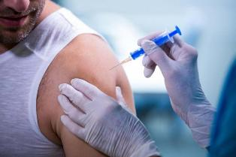
Гавана, 24 августа. Первая кубинская вакцина-кандидат против Covid-19 в категории FR (Front Runner), обозначенная аббревиатурой Finlay-FR-1, вступает сегодня в фазу клинических испытаний на людях.
По данным научного сообщества самого большого из Антильских островов, второй этап этого процесса намечен на 11 сентября, когда будет набрано 676 добровольцев.
Вакцина-кандидат - с торговым названием Soberana 01 - является результатом опыта, накопленного Кубой в области профилактической медицины, массовой иммунизации и развития ее биофармацевтической промышленности, которая сегодня имеет заслуженный международный престиж.
В настоящее время крупнейший из Антильских островов вводит 11 вакцин (восемь из них национального производства), в среднем 4 миллиона 800 тысяч годовых доз простых или комбинированных иммуногенов, которые защищают от 13 болезней, и каждый год охват превышает 98 процентов всей нации, наделяя население высоким иммунитетом.
Для кубинцев, без исключения, вакцинация бесплатна, имеет всеобщий доступ, она интегрирована в систему первичной медико-санитарной помощи и является обязательством и политической волей к здоровью населения через всеобъемлющую систему здравоохранения.
Карибский остров занимает 30-е место среди более 200 вакцин-кандидатов против Covid-19, разрабатываемых в мире. Только 30 стран, включая Кубу, получили разрешение на проведение клинических испытаний, сказал доктор Висенте Верес, директор Института вакцин Финляй.
По его словам, страны, которые сегодня имеют наибольшее количество вакцин-кандидатов в разработке, - это Китай, США, Великобритания, Россия, Австралия, Япония и Германия, развитые страны с подключенными транснациональными корпорациями.
«Кубинский кандидат на вакцину, Soberana, является первым в Латинской Америке и первым в стране, бедной экономическими ресурсами, но сильной духом, и по этой причине мы этого добились», - сказал Верес. (Пренса Латина)

Международные отношения

Министр иностранных дел Кубы: США против мира в Латинской Америке

Гавана, 20 августа. Министр иностранных дел Кубы Бруно Родригес Паррилья во вторник обвинил Соединенные Штаты в саботаже провозглашения Зоны мира, принятого всеми странами Латинской Америки и Карибского бассейна в 2014 году.
В своем аккаунте в Твиттере Родригес Паррилья напомнил об этом провозглашении, принятом континентом в январе 2014 года во время 2-го саммита Сообщества латиноамериканских и карибских государств (СЕЛАК), проходившего в Гаване.
«В 2014 году все страны Латинской Америки и Карибского бассейна подписали наше Провозглашение зоной мира», - написал дипломат.
Министр иностранных дел Кубы заявил, что региональная политика правительства США саботирует это искреннее стремление наших народов.
Куба считает, что Соединенные Штаты подрывают приверженность делу мира в регионе своими враждебными и вмешивающимися действиями, которые затрагивают Кубу, Никарагуа, Боливию и Венесуэлу. (Пренса Латина)

ООН: внешние препятствия ограничивают развитие Кубы
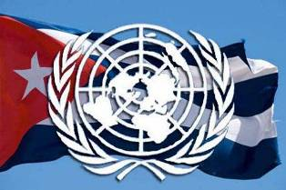
Гавана, 18 августа. Внешние ограничения негативно влияют на экономическое и социальное развитие Кубы, считает Консуэло Видаль, координатор-резидент системы Организации Объединенных Наций в Гаване.
Представитель ООН в карибской стране подтвердила в интервью Кубинскому информационному агентству, что внешние препятствия по-разному влияют на достижение целей в области устойчивого развития (ЦУР).
На прошлой неделе Куба подписала новые рамки сотрудничества с системой Организации Объединенных Наций до 2024 года, в которых она ратифицировала свое обязательство по достижению этих целей, несмотря на экономические ограничения, усугубленные блокадой Соединенных Штатов.
Дипломат пояснила, что главная ценность документа - это интеграция ЦУР и Национального плана экономического и социального развития Кубы до 2030 года по четырем приоритетным направлениям: эффективное правительство, производственная трансформация, экологическая устойчивость и управление рисками и человеческое развитие на основе равенства.
В этом смысле Видаль подчеркнула интеграцию на Кубе государственных проектов с научными и академическими исследованиями, «что много говорит об огромном потенциале человеческих ресурсов этой страны и комплексном и устойчивом подходе, который уделяется к процессам».
Что касается обоснованности так называемой Повестки дня на период до 2030 года, она заявила, что во времена Covid-19 такие страны, как Куба, более эффективно справлялись с кризисом в области здравоохранения, поскольку у них есть доступ к всеобщему здравоохранению, одной из ЦУР.
Подчеркнула, что в разгар пандемии, когда пострадали система производства продуктов питания и международные сети её распределения, Куба прилагает усилия по соблюдению Национального плана обеспечения продовольственного суверенитета и образования в области питания, одобренного Советом министров в июле 2020г.
По её словам, план очень своевременен, потому что к этому добавляются проблемы изменения климата, состояния изолированности, а также все финансовые и коммерческие ограничения, поэтому стратегически важно попытаться быть более самодостаточным.
Наконец, отметила она, в нынешней ситуации, вызванной Covid-19, многосторонность - это законный и полезный путь, принцип, над которым, по мнению представителя Организации Объединенных Наций, Куба задумывается. (Пренса Латина)

Оценивают позитивной работу кубинской медицинской бригады в Азербайджане
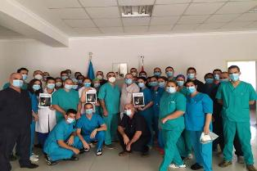
Баку, 19 августа. Президент Ассоциации по управлению территориальными медицинскими подразделениями Рамин Байрамли вместе с азербайджанскими коллегами из столичной больницы №1 отметил положительные результаты работы кубинской медицинской бригады.
На встрече в присутствии директора лечебного учреждения Ильхама Гафарова, кубинский посол Альфредо Ньевес Портуондо и профессор Дальси Торрес Авила, глава медицинской бригады в этой стране, проанализировали борьбу с пандемией ковид-19 в обеих странах.
Байрамлы рассказал об истории системы здравоохранения страны, в том числе о развитии и создании в 1930 году первого Университета здравоохранения.
Кроме того, отметил влияние личности покойного первого президента Азербайджана Гейдара Алиева в прогрессе, достигнутом в этой области.
"Среди основных задач нашей организации - внедрение обязательного медицинского страхования и повышение технологического уровня медицинских учреждений в соответствии с международными стандартами", - пояснил он.
Поблагодарил правительство, кубинский народ и кубинскую систему здравоохранения за помощь, оказываемую кубинской медицинской бригадой, которая находится в Азербайджане уже месяц.
Со своей стороны, Ньевес Портуондо отметил хорошую организацию борьбы с пандемией властями Азербайджана и обновленные данные о кубинской системе здравоохранения и ее результатах на основе различных показателей.
Посол объяснил, что в основе успеха кубинской медицины лежит программа семейных врачей первичного звена и создание хорошей биофармацевтической промышленности по инициативе исторического лидера кубинской революции Фиделя Кастро.
Подчеркнул возможности, которые открываются для дальнейшего укрепления двустороннего сотрудничества в медицинской и биотехнологической сфере.
Торрес Авила поблагодарил за теплый прием и подтвердил готовность предлагать качественные услуги столько времени, сколько необходимо.
Отметил, что после всего лишь одного месяца работы кубинской бригады цели, изначально поставленные обеими сторонами, достигаются.
Сослался на управление протоколами для лечения пациентов с ковид-19, установленные в Азербайджане, которые полностью совпадают с протоколами, требуемыми Всемирной организацией здравоохранения и Кубой. (Пренса Латина)

Куба усиливает в Венесуэле противостояние пандемиий
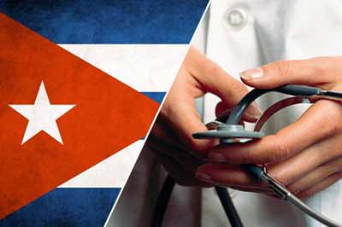
Каракас, 18 августа. Группа из 212 медицинских работников из Кубы прибыла в воскресенье в Венесуэлу, чтобы усилить меры по борьбе с пандемией Covid-19 в южноамериканской стране.
Во время приема медицинского контингента острова в международном аэропорту имени Симона Боливара в Ла-Гуайре министр здравоохранения Карлос Альварадо уточнил, что персонал будет направлен для оказания помощи в Каракасе, эпицентре эпидемиологической чрезвычайной ситуации в стране.
Министр отметил, что в ближайшие недели прибудут новые группы сотрудников, чтобы завершить набор из тысячи дополнительных специалистов, включенных в кубинскую медицинскую миссию на территории Венесуэлы.
Альварадо настаивал на строгом соблюдении мер профилактики и био безопасности, чтобы сохранить целостность вспомогательного персонала, развернутого для сдерживания пандемии в Венесуэле, где подтверждены 33 755 случаев Covid-19.
В свою очередь, министр иностранных дел Хорхе Арреаса подчеркнул решительную поддержку, оказываемую кубинской медицинской бригадой в деле обеспечения здоровья венесуэльскому народу через миссию Баррио Адентро, ставшую результатом всеобъемлющего соглашения о сотрудничестве между двумя странами.
Арреаса напомнил о наследии революционных лидеров Фиделя Кастро (1926-2016) и Уго Чавеса (1954-2013) в построении отношений братства и солидарности между Кубой и Венесуэлой.
Министр иностранных дел также подтвердил желание укреплять двусторонние связи перед лицом агрессии со стороны правительства Соединенных Штатов, направленной на торпедирование связей стратегического масштаба между двумя странами.
Кубинская медицинская бригада в Венесуэле, состоящая из более 20 тысяч сотрудников, усилила борьбу с пандемией Covid-19 в штатах и муниципалитетах, наиболее пострадавших от чрезвычайной ситуации в области здравоохранения. (Пренса Латина)

